NOME DO ALUNO(A) :
TURMA:
GEOGRAFIA – THIAGO ROCHA - ORIGEM E ESTRUTURA DA TERRA (AULA 1)

- “Os episódios vulcânicos ocorrem desde o início da evolução da Terra (4,5 bilhões de anos). Portanto, numa escala distinta de desenvolvimento da humanidade (séculos). Assim, a aparente quietude de um vulcão para nós decorre simplesmente do fato de não ter havido nenhum relato histórico de sua erupção [...]”.
TEIXEIRA, W. Vulcanismos: produtos e importância para a vida. In: TEIXEIRA, W. et. al (orgs.). Decifrando a Terra. São Paulo: Oficina de Textos, 2000. p.349.

Como podemos notar com o texto acima, os comportamentos vulcânicos obedecem a uma escala de tempo superior à do tempo histórico humano. A liberação do material magmático ocorre em função:

a) do estado de conservação inadequado da crosta terrestre em áreas continentais.
b) da estrutura geologicamente antiga do relevo incapaz de conter o magma terrestre.
c) da liberação de calor interno acumulado durante longos períodos em áreas instáveis.
d) da ausência de pressão atmosférica externa para conter a emissão do material vulcânico.
e) do processo de transformação físico-química das rochas ao longo das eras geológicas.

A Terra formou-se como planeta há 4,5 bilhões de anos. A evidência mais antiga de vida foi encontrada em rochas com idade aproximada de 3,5 bilhões de anos. Há cerca de 2,5 bilhões de anos, a quantidade de oxigênio na atmosfera aumentou devido à fotossíntese dos vegetais primitivos. Os animais apareceram repentinamente há cerca de 600 milhões de anos, diversificando-se rapidamente numa grande explosão evolutiva. A subsequente evolução da vida foi marcada por uma série de extinções em massa. Nossa espécie apareceu há cerca de 40 mil anos.
(Frank Press et al. Para entender a Terra, 2006. Adaptado)

A passagem do tempo geológico é estudada a partir da análise

a) dos movimentos orogenéticos e do nível médio dos oceanos.
b) das camadas internas da Terra e dos abalos sísmicos.
c) dos horizontes do solo e das práticas agrícolas.
d) das falhas tectônicas e das toponímias continentais.
e) dos fósseis e da disposição das camadas rochosas.

O texto abaixo é formado por trechos da obra de ficção cientifica, Viagem ao Centro da Terra (1864), do escritor francês Júlio Verne, que narra as aventuras e mistérios pelo interior do planeta. Toda a história do período hulheiro estava inscrita naquelas paredes escuras, e um geólogo poderia acompanhar com facilidade as diversas fases. Os leitos de carvão eram separados por extratos de grés ou de argila compactos e como que esmagados pelas camadas superiores.
Nessa era do mundo que precedeu a era secundária, a Terra foi recoberta por uma vegetação compacta em virtude do calor tropical e da umidade persistente. Uma atmosfera de vapores envolvia todo o globo, escondendo ainda os raios do sol.
http://www.triplov.com/walkyria/viagem_centro_terra/capitulo_20.htm - Acesso em: 10 set. 2009

O texto refere-se ao Período Carbonífero que aconteceu aproximadamente entre 360 a 286 milhões de anos durante a Era:

a) Mesozóica
b) Cenozóica
c) Proterozóica
d) Paleozóica
e) Pré-cambriana

Observe a imagem e leia o texto:
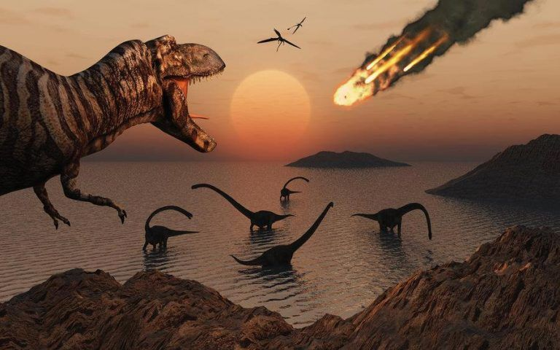

Há cerca de 66 milhões de anos, um asteroide atingiu nosso planeta e formou a cratera de Chicxulub, na península do Iucatão (México). Pensa-se que o impacto provocou incêndios, desencadeou tsunamis e libertou tanto enxofre que teria bloqueado a luz do Sol. Tudo isto acabou por causar um arrefecimento global e contribuiu para a extinção dos dinossauros.
Fonte: https://www.ofitexto.com.br/comunitexto/como-foi-o-primeiro-dia-da-extincao-dos-dinossauros/

A catástrofe planetária sugerida na imagem e no texto, que promoveu uma extinção em massa, principalmente dos grandes répteis, mudou a “cara” do planeta. Esse fato, ocorreu no final do período

a) Cretáceo.
b) Jurássico.
c) Paleógeno.
d) Triássico.
e) Carbonífero.

Há cerca de 600 a 530 milhões de anos ocorreu um aumento repentino da diversidade de muitos filos de animais e espécies vegetais no planeta. Estudos geológicos atuais indicam que essa "explosão de vida" pode ter ocorrido dentro de uma faixa de tempo de 30, ou talvez 5 a 10, milhões de anos. O aumento na variedade de vida no globo, foi produto de uma gigantesca reação biogeoquímica de carbono e oxigênio, o que marcou um período denominado

a) Holoceno.
b) Permiano.
c) Devoniano.
d) Siluriano.
e) Cambriano.

GEOGRAFIA – THIAGO ROCHA - ORIGEM E ESTRUTURA DA TERRA (AULA 2)

- Análise a imagem abaixo.
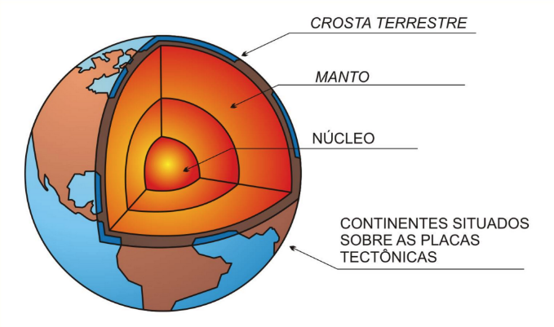
MILLER, Tyler. Ciência ambiental. São Paulo: Thomson Learning, 2007.

Sobre a composição da estrutura geral da Terra, não está condizente:

a) a descontinuidade de Mohorovic é a fronteira entre Manto e Crosta.
b) O Núcleo corresponde ao conjunto de níquel e ferro derretido.
c) A biosfera resulta na interligação entre os elementos naturais.
d) A maior parte da água da hidrosfera encontra-se no estado líquido.
e) a crosta continental é constituída basicamente de silicatos de magnésio.

A impressão que temos em nossa vida cotidiana é de que o planeta Terra está parado. Entretanto, a Terra realiza diversos movimentos no espaço. Os movimentos que mais afetam a vida na Terra são os de rotação e o de translação.

Sobre os movimentos da Terra no espaço, é correto afirmar que

a) os equinócios marcam o início do inverno e do verão.
b) as horas e o fusos horários decorrem do movimento de rotação da Terra.
c) vemos primeiro o Sol a leste, porque o movimento de translação ocorre de oeste para leste.
d) os hemisférios norte e sul da Terra são igualmente iluminados em duas ocasiões durante o ano, quando ocorrem os solstícios.
e) a inclinação do eixo da Terra, de 23o 27’ em relação ao plano de sua órbita ao redor do Sol, apresenta, como principal consequência, a sucessão dos dias e das noites.

Durante a translação da Terra e em função da sua obliquidade e esfericidade, o ângulo de incidência dos raios solares se modifica durante o ano. Nesse sentido, sobre os fenômenos observados quando ocorrem os equinócios durante o ano, é possível depreender que

a) a duração do dia é maior que a duração da noite no Hemisfério Sul.
b) a duração do dia é menor que a duração da noite no Hemisfério Sul.
c) a incidência do Sol é perpendicular ao trópico de Câncer e oblíqua no Equador.
d) a incidência do Sol é vertical sobre o Equador e mais oblíqua perto dos pólos.
e) a incidência do Sol é perpendicular ao trópico de Capricórnio e oblíqua na latitude 23ºS.

Quando é meio-dia nos Estados Unidos, o Sol, todo mundo sabe, está se deitando na França. Bastaria ir à França num minuto para assistir ao pôr do sol.
SAINT-EXUPÉRY, A. O Pequeno Príncipe. Rio de Janeiro: Agir, 1996.

A diferença espacial citada é causada por qual característica física da Terra?

a) Achatamento de suas regiões polares.
b) Movimento em torno de seu próprio eixo.
c) Arredondamento de sua forma geométrica.
d) Variação periódica de sua distância do Sol.
e) Inclinação em relação ao seu plano de órbita.

“A energia que move a máquina Terra provém da gravidade, do interior da Terra e dos próprios movimentos do planeta, mas em grau muito superior provém do Sol, da radiação solar”.
(David DREW. Processos interativos Homem-Meio Ambiente. Rio de Janeiro: Bertrand Brasil, 1994, p.20).

A radiação solar é uma das fontes de energia que atua no planeta Terra. Essa fonte representa para o planeta

a) um item secundário na formação das coberturas vegetais.
b) um fator de desequilíbrio que altera as dinâmicas terrestres.
c) o principal fator construtor das estruturas e formas de relevo.
d) o elemento essencial que dá origem aos sistemas e tipos climáticos.
e) uma fonte em vias de extinção, daí o valor de outras formas de energia.

ALINE MELO – LITERATURA - PROSA

- Os leitores estarão lembrados do que o compadre dissera quando estava a fazer castelos no ar a respeito do afilhado, e pensando em dar-lhe o mesmo ofício que exercia, isto é, daquele arranjei-me, cuja explicação prometemos dar. Vamos agora cumprir a promessa. Se alguém perguntasse ao compadre por seus pais, por seus parentes, por seu nascimento, nada saberia responder, porque nada sabia a respeito. Tudo de que se recordava de sua história reduzia-se a bem pouco. Quando chegara à idade de dar acordo da vida achou-se em casa de um barbeiro que dele cuidava, porém que nunca lhe disse se era ou não seu pai ou seu parente, nem tampouco o motivo por que tratava da sua pessoa. Também nunca isso lhe dera cuidado, nem lhe veio a curiosidade de indagá-lo. Esse homem ensinara-lhe o ofício, e por inaudito milagre também a ler e a escrever. Enquanto foi aprendiz passou em casa do seu… mestre, em falta de outro nome, uma vida que por um lado se parecia com a do fâmulo*, por outro com a do filho, por outro com a do agregado, e que afinal não era senão vida de enjeitado, que o leitor sem dúvida já adivinhou que ele o era. A troco disso dava-lhe o mestre sustento e morada, e pagava-se do que por ele tinha já feito.”
(Manuel Antônio de Almeida, Memórias de um sargento de milícias)

Glossário:
(*) fâmulo: empregado, criado

Neste excerto, mostra-se que o compadre provinha de uma situação de família irregular e ambígua. No contexto do livro, as situações desse tipo

- caracterizam os costumes dos brasileiros, por oposição aos dos imigrantes portugueses.
- começam a ser corrigidas pela doutrina e pelos exemplos do clero católico.
- contrastam com os rígidos padrões morais dominantes no Rio de Janeiro oitocentista.
- ocorrem com frequência no grupo social mais amplamente representado.
- são apresentadas como consequência da intensa mestiçagem racial, própria da colonização.

A partir do texto, responda as questões 2 e 3.
“Sua história tem pouca coisa de notável. Fora Leonardo algibebe¹ em Lisboa, sua pátria; aborrecera-se porém do negócio, e viera ao Brasil. Aqui chegando, não se sabe por proteção de quem, alcançou o emprego de que o vemos empossado, e que exercia, como dissemos, desde tempos remotos. Mas viera com ele no mesmo navio, não sei fazer o quê, uma certa Maria da hortaliça, quitandeira das praças de Lisboa, saloia² rechonchuda e bonitota. O Leonardo, fazendo-se-lhe justiça, não era nesse tempo de sua mocidade mal apessoado, e sobretudo era maganão³ . Ao sair do Tejo, estando a Maria encostada à borda do navio, o Leonardo fingiu que passava distraído por junto dela, e com o ferrado sapatão assentou-lhe uma valente pisadela no pé direito. A Maria, como se já esperasse por aquilo, sorriu-se como envergonhada do gracejo, e deu-lhe também em ar de disfarce um tremendo beliscão nas costas da mão esquerda. Era isto uma declaração em forma, segundo os usos da terra: levaram o resto do dia de namoro cerrado; ao anoitecer passou-se a mesma cena de pisadela e beliscão, com a diferença de serem desta vez um pouco mais fortes; e no dia seguinte estavam os dois amantes tão extremosos e familiares, que pareciam sê-lo de muitos anos.”
(Manuel Antônio de Almeida, “Memórias de um sargento de milícias”)
Glossário:
1- algibebe: mascate, vendedor ambulante.
2- saloia: aldeã das imediações de Lisboa.
3- maganão: brincalhão, jovial, divertido.

- Neste excerto, o modo pelo qual é relatado o início do relacionamento entre Leonardo e Maria:

- evidencia a brutalidade das relações inter-raciais, própria do contexto colonial-escravista.
- manifesta os sentimentos antilusitanos do autor, que enfatiza a grosseria dos portugueses em oposição ao refinamento dos brasileiros.
- opõe-se ao tratamento idealizante e sentimental das relações amorosas, dominante no Romantismo.
- reduz as relações amorosas a seus aspectos sexuais e fisiológicos, conforme os ditames do Naturalismo.
- revela os preconceitos sociais do autor, que retrata de maneira cômica as classes populares, mas de maneira respeitosa a aristocracia e o clero.

- No excerto, o narrador incorpora elementos da linguagem usada pela maioria das personagens da obra, como se verifica em:
- aborrecera-se porém do negócio.
- amantes tão extremosos.
- de que o vemos empossado.
- envergonhada do gracejo.
- rechonchuda e bonitota.

- Talvez julguem que isto são voos de imaginação: é possível. Como não dar largas à imaginação, quando a realidade vai tomando proporções quase fantásticas, quando a civilização faz prodígios, quando no nosso próprio país a inteligência, o talento, as artes, o comércio, as grandes ideias, tudo pulula, tudo cresce e se desenvolve?
Na ordem dos melhoramentos materiais, sobretudo, cada dia fazemos um passo, e em cada passo realizamos uma coisa útil para o engrandecimento do país.
ALENCAR, J. Ao correr da pena. Disponível em: www.dominiopublico.gov.br. Acesso em: 12 ago. 2013.

No fragmento da crônica de José de Alencar, publicada em 1854, a temática nacionalista constrói-se pelo elogio ao(à)

- imaginação exacerbada.
- imponência civilizatória.
- inteligência brasileira.
- passado glorioso.
- progresso nacional.

Mina do Condomínio

Tô namorando aquela mina
Mas não sei se ela me namora
Mina maneira do condomínio
Lá do bairro onde eu moro

Seu cabelo me alucina
Sua boca me devora
Sua voz me ilumina
Seu olhar me apavora
Me perdi no seu sorriso
Nem preciso me encontrar
Não me mostre o paraíso
Que se eu for, não vou voltar

Eu digo "oi" ela nem nada
Passa na minha calçada
Dou bom dia ela nem liga
Se ela chega eu paro tudo
Eu mando um beijo ela não pega
Pisco olho ela se nega
Faço pose ela não vê
Jogo charme ela ignora
Chego junto ela sai fora
Eu escrevo ela não lê
Minha mina
Minha amiga
Minha namorada
Minha gata
Minha sina
Do meu condomínio
Minha musa
Minha vida
Minha monalisa
Minha vênus
Minha deusa
Quero seu fascínio...
(Mina do Condomínio - Seu Jorge.)

- Embora evidentemente contemporânea, a letra da música apresenta uma importante característica romântica, que é a/o

- idealização da mulher, demonstrada nos versos “Minha musa, / minha sina, / minha deusa.”
- ilogismo, representado nos versos “Eu digo "oi" ela nem nada
Passa na minha calçada.’
- individualismo, como se vê no verso “Eu escrevo ela não lê’.
Lá do bairro onde eu moro”.
- melancolia, comprovada na passagem “Mina maneira do condomínio
- senso de mistério, explicitado nos versos “Minha vênus/Minha deusa/.
Quero seu fascínio.’

